

**Об утверждении схемы пастбищеоборотов города Каражал**

Постановление акимата города Каражал Карагандинской области от 30 марта 2018 года № 26. Зарегистрировано Департаментом юстиции Карагандинской области 19 апреля 2018 года № 4711.

      В соответствии с подпунктом 3) пункта 1 статьи 9 Закона Республики Казахстан от 20 февраля 2017 года "О пастбищах", акимат города Каражал ПОСТАНОВЛЯЕТ:

      1. Утвердить схемы пастбищеоборотов города Каражал и поселка Жайрем согласно приложениям 1, 2 к настоящему постановлению.

      2. Руководителю государственного учреждения "Отдел предпринимательства и сельского хозяйства города Каражал" обеспечить проведение разъяснительной работы среди пастбищепользователей о проведении мероприятий по рациональному использованию пастбищ.

      3. Контроль за выполнением настоящего постановления возложить на заместителя акима города Ерденова Т.

      4. Настоящее постановление вводится в действие со дня его первого официального опубликования.

|  |  |
| --- | --- |
| *Аким города Каражал* | *Т. Досаев* |

|  |  |
| --- | --- |
|  | Приложение 1 к постановлению  акимата города Каражал № 26 от "30" марта 2018 года |

**Схема пастбищеоборотов города Каражал**

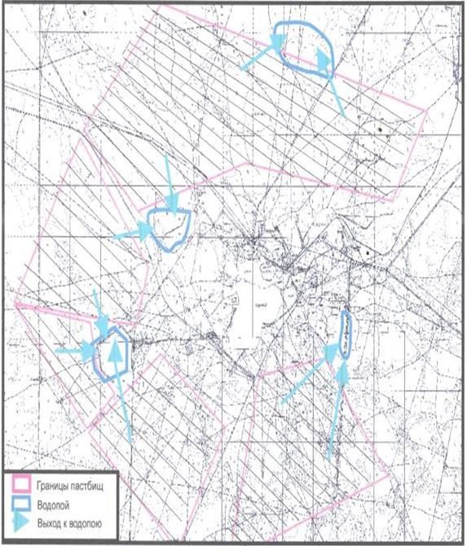

|  |  |
| --- | --- |
|  | Приложение 2 к постановлению  акимата города Каражал № 26 от "30" марта 2018 года |

**Схема пастбищеоборотов поселка Жайрем**

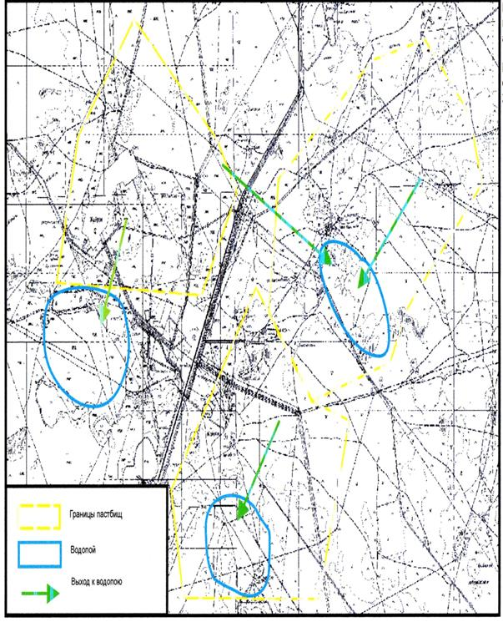

© 2012. РГП на ПХВ «Институт законодательства и правовой информации Республики Казахстан» Министерства юстиции Республики Казахстан